**智水源-节能温热式饮水机**

|  |  |  |
| --- | --- | --- |
| **产品名称** | 节能温热式饮水机 | 参考图片：  6AE |
| **产品型号** | ZY-6AE |
| **水箱容量** | 35L |
| **供水量** | 开水45L/H，温开水150L/H |
| **功率** | 4.5KW 220V/50HZ |
| **过滤** | 五级反渗透：第1级/5微米PP棉滤芯、第2级/颗粒活性炭滤芯、第3级/1微米PP棉滤芯、第4级RO400反渗透膜、第5级/后置活性炭滤器。11G压力桶。 |
| **外形尺寸** | 整机尺寸：1500*450*1490mm |
| **出水方式** | 触控按键出水 |
| **出水嘴数** | 两开四温开水 |
| **材料** | 整机外壳：采用优质不锈钢及具有防腐性能的201不锈钢板制作；  水胆：食品级SUS304不锈钢；  加热管：选用铜质加热管或耐高温耐腐蚀性能不低于食品级316#不锈钢800L制造；  水嘴：304不锈钢； | |
| **机器的主要性能** | 1. 设备带有防干烧功能，缺水自动保护。 2. 人性化北京时间、星期工作动态显示。 3. 设备多时段开关机功能，可选星期六、星期七全天候关机。 4. 设备全自动运行，全年无需值守 。 | |
| **显示** | 液晶显示、故障代码提示，定时开关机微电脑控制。 | |
| **安全防护** | 防蒸汽溢流、防爆系统、防漏电、防短路、防过流过压、防干烧、防开盖。 | |
| **静态保温能耗** | ≤1KWH/天 | |
| **适用水压** | 0.1-0.6MPa | |
| **适用环境温度** | 4-55℃ | |
|  |  | |

**提示：**

**温开水是烧开100度的水经过热交换器冷却下来，并非是热水与冷水的混合；常温水是经五级反渗透过滤的水，没有经过加热或制冷的，也称净化水、直饮水。**

**智水源温热式节能饮水机介绍：**

▲全不锈钢外壳制造，美观大方坚固

▲开水、温开水经过过滤和高温杀菌处理，温开水真正煮开后冷却，经国家卫生部门检验合格

▲打开水龙头，即有开水温开水饮用，全自动电脑智能控制、无需人员管理

▲所有管路采用食品级304不锈钢材料，全封闭，无二次污染，确保更卫生

▲全自动水控系统，水不开则无水流出，避免饮用生水

▲特设高效热能交换器，省电81%，高效保温节能

▲六重安全保护，控制部分采用弱电技术，具有自动防漏电、干烧、蒸汽、缺水、超温保护

▲可选装调温阀，冬天可将温开水的温度调高些，夏天可将温开水的温度调低

## 产品详细的技术指标和参数

### 1、水龙头工艺

采用触摸感应取水，方便快捷，避免浪费，适用于各年龄阶段的学生、单位工作人员使用，外形美观大方。

出水处贴上醒目的开水及温开水标签，避免取水人员误开导致烫伤现象，使用安全

**2、****水胆工艺介绍**

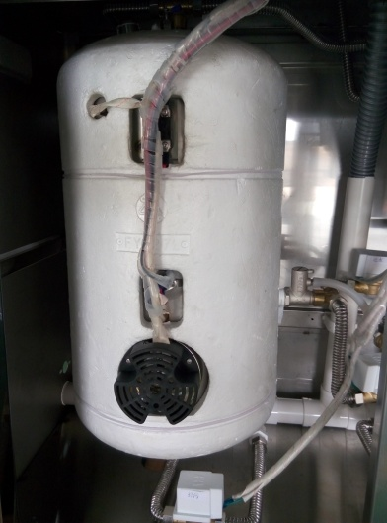**水胆：**水胆采用食品级304无锈钢不锈钢板制作，采用加厚30mm新型阻燃保温层，节能安全。内胆采用的是行业最先进的滚焊技术，保证在焊接时达到无漏焊无裂缝，并且能准确控制电流大小，不破坏焊接处内结构元素，从而达到承压力强，无焊缝腐蚀及超长的使用寿命。采用常压式设计，特有专利技术，在温开水出水口设有单向泄压阀和自来水进水口连接，加热时热水胆压力膨胀，经过温开水流入自来水进水口，通过压力差，开水胆压力自然泄出，与自来水压力保持一致，保持常压状态。智能控制、自动补水、安全泄压，管道内胆全密封装置，避免二次污染。直流弱电控制线路，产品配备有防漏电、干烧、热罐、爆裂、蒸汽、缺水、超温保护装置。

### 热交换技术

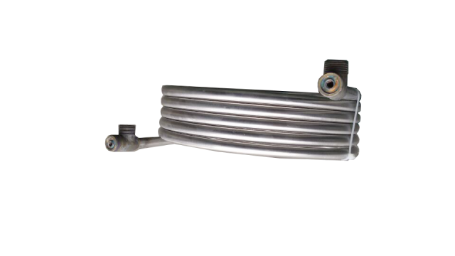**材质：** 高效热能交换器，外管1.2mm304不锈钢硬管，内管1.0mm304螺纹管，排水系统用内带钢丝耐高温塑料软管，确保排水系统不漏水，不易损坏，经久耐用，采用热能交换器，饮用温开水，节能81.25%；开水温水经过 滤及100℃高温杀菌处理；

**1）热交换器工作原理：** 采用高效热能交换器，使用套管式热交换技术,采用大管（冷水）套小管（热水）预热的方式，可利用开水释放的热能对反方向流动的冷水进行预热（开水越走越凉），预热至约85℃再进入水胆进行加热，充分利用热传递原理，节约加热时间低能耗，省电达81.25%，符合国家节能减排的要求。

**2）热交换器省电说明：**20℃至35℃的自来水经过净化后再经过热交换器吸收了开水热能后，进入饮水机之前已达85℃。从85℃加热到100℃，只需加热15℃。而普通饮水机，温开水机把自来水从20℃加热到100℃需加热80℃。那么，节能温开水机与普通饮水机、温开水机相比，理论节能率：（80-15）÷80=81.25％。

附：热交换器工作原理图

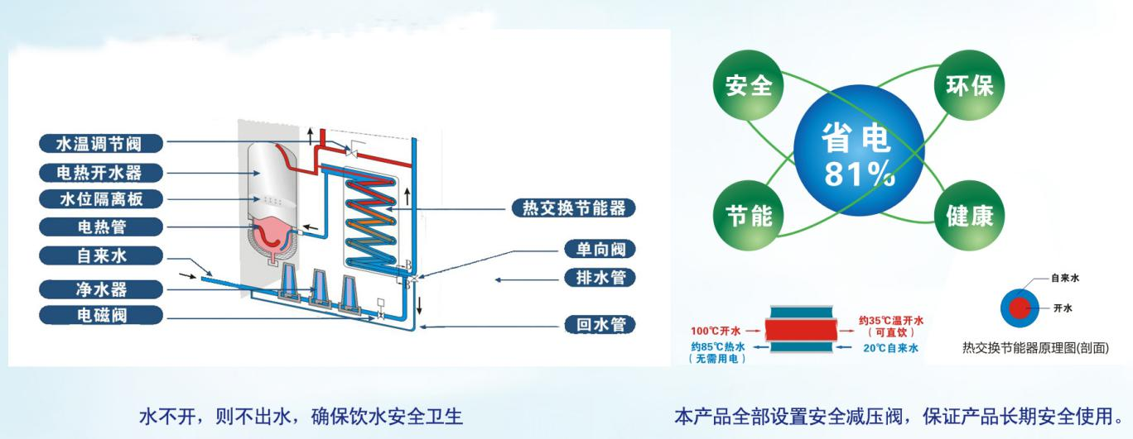

**五级反渗透纯水机**

**第一级：5微米PP棉滤芯**

对进入自来水进行预处理,滤除水中之泥沙、悬浮物、胶体、杂质等，过滤面积和纳污量大，过滤效果好，使用寿命长，并可进行清洗，反复使用。

**第二级：颗粒活性碳滤芯**

吸附水中之异味、异色、余氯、卤代烃及有机物等对有人体有害的物质。KDF可除去90%以上的余氯，使活性炭的寿命大大延长。

**第三级：1微米PP棉滤芯**

再次对进入自来水进行预处理,滤除水中之泥沙、悬浮物、胶体、杂质等，过滤面积和纳污量大，过滤效果好，使用寿命长，并可进行清洗，反复使用。

**第四级：RO反渗透膜**

反渗透膜的孔径仅为0.0001微米,一个细菌要缩小四千倍,传染性病源也要缩小200倍以上才能通过,因此水中所有微细不纯的杂质\可溶性固体\细菌\及病毒无法渗透过高精密度的反渗透膜..将水与其它杂质及污染物分离,有害物质由浓水中自动排出,纯水则进入压力桶备用。

**第五级：后置活性炭滤器**

进一步深层次除去异味、余氯和抑菌，防止净化水的二次污染，使饮水更卫生、更安全、出水清、纯、甘、沁，爽口爽心。

**反渗透纯水机原理**：在原水的一侧施加比渗透液压力更大的压力，通过这个大压力差使原水浓度高一侧反

渗透到浓度低一侧。由于反渗透膜孔径远远小于病例毒和细菌的几百倍乃至上千倍以上，故各种病毒，细

菌，重金属，固体可溶物，污染有机物，钙镁离子等根本无法通过逆渗透膜，从而达到水质软化净化的目

的。

